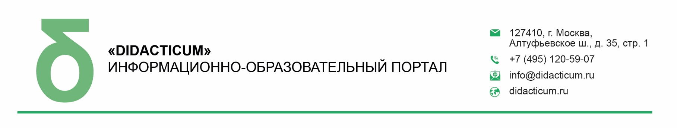

ИСХ. № 406/06 от 07 апреля 2021 г.  Приглашение на Всероссийский онлайн семинар «ФГОС: цели и условия достижения образовательных результатов» | Руководителям муниципальных органов управления образованием

Уважаемые коллеги!

27-28 апреля 2021 года пройдет открытый Всероссийский онлайн-семинар для педагогов общеобразовательных организаций «ФГОС: ЦЕЛИ И УСЛОВИЯ ДОСТИЖЕНИЯ ОБРАЗОВАТЕЛЬНЫХ РЕЗУЛЬТАТОВ». Организатор мероприятия – Межпредметное профессиональное сообщество педагогов и информационно-образовательный портал «DIDACTICUM».

Участие педагогов в мероприятии осуществляется на некоммерческой основе (бесплатно) за счет средств сообщества и партнеров мероприятия. Для членов сообщества предусмотрена дополнительная деловая программа.

Эксперт семинара: Шевченко Наталья Ивановна, Кандидат педагогических наук, доцент Московского городского педагогического университета (МГПУ). Эксперт региональных программ ДПО, эксперт РАО.

В рамках онлайн-семинара будут рассмотрены следующие вопросы:

27 апреля 2021г. Секция №1: «Дистанционная работа: пределы, возможности и риски»

- В чем состоит связь между целью и планируемыми образовательными результатами освоения ООП? В чем противоречие, как его преодолевать?
- Что отличает ФГОС от предыдущих стандартов;
- Научить учиться или научить предмету?
- Как формировать метапредметную компетенцию;
- Как связаны метапредметных компетенция и процесс развития личности школьника;
- Какие технологии и методы помогут учителю обеспечить развитие личностных качеств (результатов).

28 апреля 2021г. Секция №2: «Взаимодействие с работодателем в связи с введением дистанционного или смешанного режима работы»

- Целевые и методологические характеристики ФГОС;
- ФГОС как инструмент командной работы;
- Основная образовательная программа как инструмент обеспечения достижения образовательных результатов освоения ООП обучающимися;

- Технологии, техники и приемы обеспечения достижения образовательных результатов освоения ООП обучающимися;
- Дизайн и проектирование образовательного процесса с учетом требований ФГОС;
- Реализация деятельностного, компетентностного подходов в образовательном процессе.

Просим Вас оказать информационную поддержку Всероссийскому онлайн-семинару и организовать рассылку писем-приглашений руководителям муниципальных органов управления образованием, а также руководителям общеобразовательных организаций (руководителям школ).

Для всех желающих принять участие в работе семинара обязательна предварительная регистрация на официальной странице мероприятия:

https://didacticum.ru/events1/online/web270421/

За более подробной информацией обращайтесь в организационный комитет.

Координатор проекта: Белова Диана Александровна тел.: +7 (495) 120-59-07, доб. (114);
Е-mail: d.belova@edu-m.ru



С уважением,
Исполнительный директор М.Е. Кайгородцев

Приложение:
- Письмо-приглашение для рассылки.
Приложение 1.
Письмо-приглашение на Всероссийский онлайн-семинар

Уважаемые коллеги!

27-28 апреля 2021 года пройдет открытый Всероссийский онлайн-семинар для педагогов общеобразовательных организаций «ФГОС: ЦЕЛИ И УСЛОВИЯ ДОСТИЖЕНИЯ ОБРАЗОВАТЕЛЬНЫХ РЕЗУЛЬТАТОВ». Организатор мероприятия – Межпредметное профессиональное сообщество педагогов и информационно-образовательный портал «DIDACTICUM».

Участие педагогов в мероприятии осуществляется на некоммерческой основе (бесплатно) за счет средств сообщества и партнеров мероприятия. Для членов сообщества предусмотрена дополнительная деловая программа.

Эксперт семинара: Шевченко Наталья Ивановна, Кандидат педагогических наук, доцент Московского городского педагогического университета (МГПУ). Эксперт региональных программ ДПО, эксперт РАО.

В рамках онлайн-семинара будут рассмотрены следующие вопросы:

27 апреля 2021г. Секция №1: «Дистанционная работа: пределы, возможности и риски»

- В чем состоит связь между целью и планируемыми образовательными результатами освоения ООП? В чем противоречие, как его преодолевать?
- Что отличает ФГОС от предыдущих стандартов;
- Научить учиться или научить предмету?
- Как формировать метапредметную компетенцию;
- Как связаны метапредметных компетенция и процесс развития личности школьника;
- Какие технологии и методы помогут учителю обеспечить развитие личностных качеств (результатов).

28 апреля 2021г. Секция №2: «Взаимодействие с работодателем в связи с введением дистанционного или смешанного режима работы»

- Целевые и методологические характеристики ФГОС;
- ФГОС как инструмент командной работы;
- Основная образовательная программа как инструмент обеспечения достижения образовательных результатов освоения ООП обучающимися;
- Технологии, техники и приемы обеспечения достижения образовательных результатов освоения ООП обучающимися;
- Дизайн и проектирование образовательного процесса с учетом требований ФГОС;
- Реализация деятельностного, компетентностного подходов в образовательном процессе.

Для всех желающих принять участие в работе онлайн-семинара обязательна предварительная регистрация на официальной странице мероприятия:

https://didacticum.ru/events1/online/web270421/

За более подробной информацией обращайтесь в организационный комитет,
тел.: +7 (495) 120-59-07, www.didacticum.ru

С уважением,
Исполнительный директор М.Е. Кайгородцев

